Entidad Financiera

Tecnologías de la
Información

Comunicación del estado M10.
Diseño técnico

27 de Mayo de 2015
Índice
1 Propósito del documento 4
2 Arquitectura de componentes (HW y SW) 5
3 Diagrama de ejecución 7
4 Descripción detallada de componentes 10
4.1 Incluir la nueva información de valores requerida por el BdE en el aplicativo CIR a partir de los aplicativos de GBPE y su gestión histórica. 10
4.2 Obtención de la información de Personas y alta en acreditados. 21
4.3 Dar Formato a la tabla T7801VD. 26
4.4 Envío de la información de valores al Banco de España. 27
4.5 Recepciones de los ficheros de notificación del BdE y tratamiento de la información recibida. 30
4.6 Recepción del fichero de descuadres procedente del BdE y tratamiento de la información recibida. 35
4.7 Creación de los procesos online de altas, bajas, y variaciones de valores. 36
4.8 Comunicación de los emisores de deuda al sistema de acreditados. 45
4.9 Creación de los procesos de comparativas de históricos y de cuadre operativo. 48
4.10 Creación de los informes de valores. 51
4.11 Otros procesos. 54
5 Modelo físico de datos 57
6 Documentos relacionados 59
7 Anexos 60
7.1 Anexo I: 60

Propósito del documento
El presente documento tiene por objeto describir la traducción del Análisis funcional y del Planteamiento técnico en una especificación de diseño de la solución informática correspondiente a la solicitud “Comunicación el Estado M10” Esta solicitud afecta a las siguientes entidades del Grupo Entifaf Bancaria:

  - Entidad Matiz
  - Entidad filial 1
  - Entidad filial 2
  - Entidad filial 3
  - ….

Arquitectura de componentes (HW y SW)
La finalidad es realizar la generación de los componentes necesarios de las diferentes áreas implicadas para obtener la información de los, que serán la base para completar la información de Valores del estado M10 al Banco de España conforme a la nueva norma requerida:

- Envío, elaboración y recepción de la información del fichero para Banco de España.

Para cumplir las siguientes funcionalidades:

- Almacenar la nueva información de valores requerida por el BdE a partir de los aplicativos de la Entidad y su gestión histórica. Ver punto 4.3 para una descripción detallada de los componentes batch sw creados involucrados en estos procesos, y ver punto 4.7 para una descripción detallada de los componentes sw online creados involucrados en estos procesos.

- Envío de la información de Valores al Banco de España y control de lo comunicado. Creación de las sesiones EDITRAN correspondientes. Ver punto 4.4 para una descripción detallada de los componentes sw creados involucrados en estos procesos.

- Recepciones de los ficheros de notificación del BdE y tratamiento de la información recibida. Creación de las sesiones EDITRAN correspondientes. Ver punto 4.5 para una descripción detallada de los componentes sw creados involucrados en estos procesos.

- Recepción del fichero de descuadres procedente del BdE y tratamiento de la información recibida. Creación de la sesión EDITRAN correspondiente. Ver punto 4.6 para una descripción detallada de los componentes sw creados involucrados en estos procesos.

- Creación de los procesos de comunicaciones diarias de altas, bajas, y variaciones de valores. Ver punto 4.7 para una descripción detallada de los componentes sw creados involucrados en estos procesos.

- Creación de los procesos de cuadre operativo. Ver punto 4.9 para una descripción detallada de los componentes sw creados involucrados en estos procesos.

- Creación de los procesos de comparativas de históricos. Ver punto 4.9 para una descripción detallada de los componentes sw creados involucrados en estos procesos.

- Creación de los informes ‘Informe de Notificaciones sobre datos de Valores’, ‘Informe de Notificaciones sobre corrección de datos Valores’ y ‘Informe de Descuadres entre datos Valores’ para mostrar la nueva información de valores. Ver punto 4.10 para una descripción detallada de los componentes sw creados para generar dichos informes.

BATCH:

Se identifican los siguientes procesos:

- Procesos mensuales de recepción y validación de la información recibida por la aplicciones cedentes. Ver punto 4.1 para una descripción detallada de los componentes sw creados para generar la información de valores a comunicar a la CIRBE. En este apartado tambiñen se tratará la gestión de envío de los rechazos a las apliciones cedentes.

- Proceso mensual de alta en la base de datos. Ver punto 5 para una descripción detallada de las nuevas tablas DB2 creadas, y ver punto 4.3 para una descripción detallada de los componentes sw creados para el proceso de carga.

- Procesos de generación del fichero a enviar y su envío, se engloba en este apartado tanto los procesos mensuales como los diarios de rectificaciones pues se reutiliza mucho código de programación.

- Procesos de tratamiento de las respuesta a los envíos mensuales y diarios, como en el punto anterior se enbliban en el mismo punto pues comparten aspectos comunes.

- Recepción del fichero de descuadre enviado por BdE aperiódicamente.

- Generación de los informes para usuario.

- Generación de las comparatíavas entre el mes en curso y mes anterior y cuadre operativo.

ONLINE:

Creación de la operación de On-Line, bajo arquitectura distribuida. Ver punto 4.7 para una descripción detallada de los componentes online creados.

Diagrama de ejecución
Se incluyen los diagramas de flujo de pantallas y procesos batch de Valores:

- Diagrama de flujo de pantallas
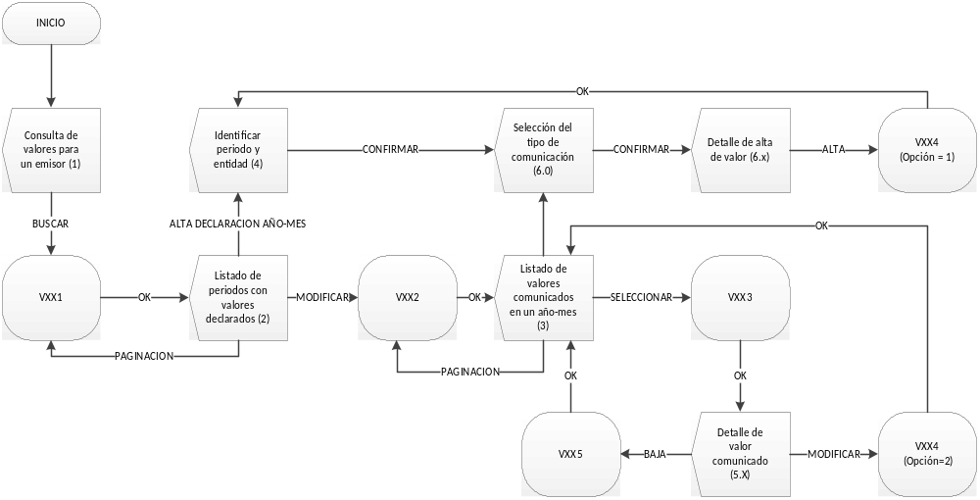

- Diagramas de tratamiento Batch.

PROCESO DE DECLARACIÓN MENSUAL

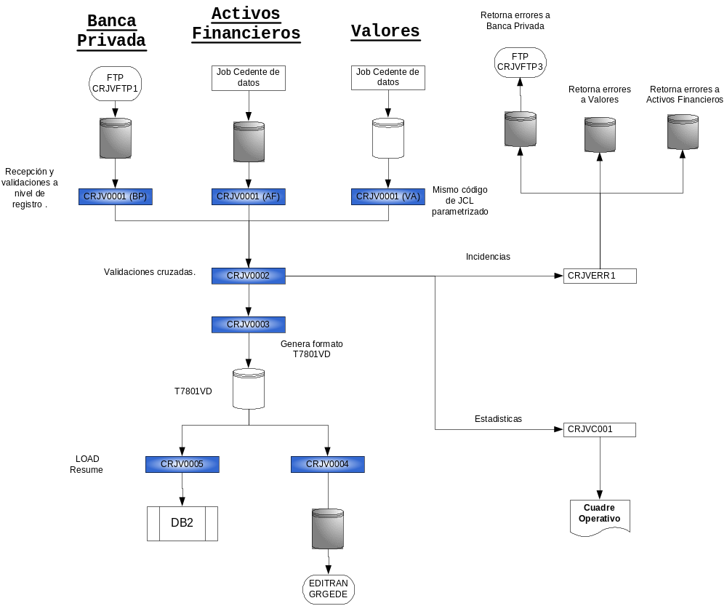

PROCESO DE ENVIO DIARIO

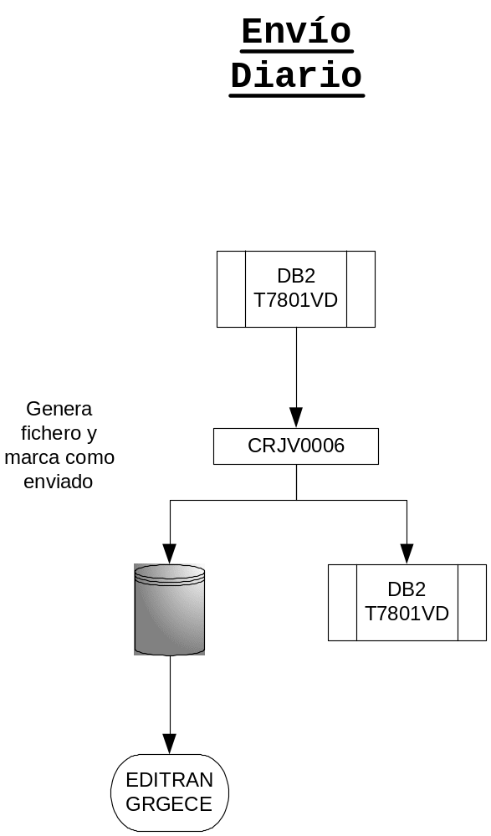

PROCESOS DE RECEPCIONES

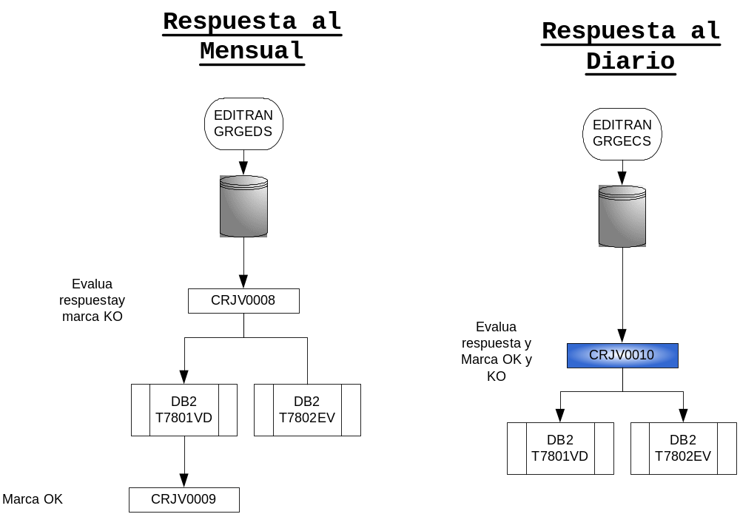

Descripción detallada de componentes

Recepcion y validaciones de la información recibida.

VALIDACION GENERAL

Vamos a realizar un programa de validación de los campos de cada tipo de registro, y cuatro programas para realizar validaciones cruzadas entre diferentes tipos de registro.

La información contenida en los ficheros de datos deberá cumplir las siguientes validaciones:

- Valores posibles de los campos.
Para cada campo (dato) que tenga una lista de valores posibles determinada por el Banco de España (BdE) se verificará que su contenido corresponde a uno de dichos valores posibles. Los valores permitidos para aquellos campos, que BdE ha especificado una lista de valores estarán dados de alta en un módulo de parámetros generales, al que accederemos para consultar si el dato que nos viene en el fichero es uno de los de la lista.

Además, se realizará un control sobre la fecha de extracción de la información para asegurar que es la información esperada.

- Formato y coherencia por tipo de registro.
Se validará que los datos recibidos tengan el formato adecuado a los campos correspondientes, y que los registros tienen el formato esperado. Asimismo, se realizarán todas las validaciones formales especificadas en la norma publicada por el Banco de España.

Cada estado de valores a declarar tiene una serie de datos obligatorios. Se validará que todos los datos obligatorios para cada estado vengan correctamente informados.

Se validan los campos de lista de valores y se verifica que su contenido corresponde a uno de dichos valores posibles. Además, valida los campos obligatorios por tipo de registro y el formato de cada uno.

En la cadena CRJV0001, se ejecutará mensualmente una vez hayan finalizado OK las cadenas de las aplicaciones cedentes o el FTP. Existe una planificación para cada aplicación de este job.

Únicamente ejecutara un programa:

CRPV0001: Programa batch. Validaciones de coherencia del fichero y a nivel de registro.
Entrada 1: CRCV0001 Longitud 370 posiciones. Fichero de la aplicacion.
Salida 1: CRCV001S Longitud 370 posiciones. Fichero de la aplicacion OK con Numero interno de persona y sector de pertenencia.
Salida 2: CRCV001E Longitud 383 posicones. Detalle de errores producidos copia del registro de entrada + Código de error + Programa donde se detecta el error.
Salida 3: CRCV002E Longitud 150posiciones. Fichero base para Estadísticas.

Descripción:

El tratamiento se realizará individualmente por aplicación, la estructura del fichero de entrada, es la siguiente:

Tipo – Descripción
000 – Cabecera de la aplicación
020 – Datos de la aplicación-M1002
030 – Datos de la aplicación-M1003
040 – Datos de la aplicación M1004
999 - Final de la aplicación

Moveremos la copy general CRCV0001 a la copy de cada tipo-registro-entrada

CRCV000
CRCV020
CRCV030
CRCV040
CRCV999

En función del tipo de registro facilitado.

El objetivo de este programa es:
- Realizar que la fecha del registro ‘000’ es la que corresponde para el año-mes en curso. En caso de no serlo cancerá el programa moviendo ‘02’ a RETURN-CODE para que no continue el proceso.
- Verificará a nivel de registro ‘020’, ‘030’ y ‘040’ las validaciones de obligatoriedad, contenido de campos conforme las listas de valores y las que se puedas realzar a nivel de registro unitario conforme el análisis funcional, además de identificar la persona en la base de datos de personas mediante el módulo que facilita la aplicación PEQCONS01 a partir del documento de identificación de la persona facilitado por la aplicación para recuoerar el Numero interno de persona y el sector de pertenencia. En caso de errór categorizar y mover al fichero de salida2 de errores y al fichero de salida3 de estadísticas informando 1 en registros rechazados y el importe nominal en registro rechazados.
- Se deben contabilizar el numero de registros leidos de cada tipo, para al final realizar una comparativa con lo que han informado en el registro 999, en caso de que no coincida cancerá el programa moviendo ‘02’ a RETURN-CODE para que no continue el proceso.

En la salida1 se escribirá a demás del registro ‘000’, que contiene la aplicación cedente, Los registros ‘020’, ‘030’ ‘040’ que han pasado las validaciones.

Siempre se escribirá en el fichero de estadísticas, (copy CRCV002E) en cada fila son:
- Aplicación
- Código de Entidad
- Período
- Tipo de producto
- Tipo de registro (Estado)
- Número de operaciones recibidas
- Número de operaciones rechazadas
- Importe nominal de operaciones recibidas
- Importe nominal de las operaciones rechazadas.

Para cada tipo de registro escribimos una fila, en la que contabilizamos en el número de operaciones recibidas y si el registro se rechaza por no pasar una validación también contabilizamos en el número de operaciones rechazadas. Las operaciones están contabilizadas por tipo de registro y tendrán que cuadrar con lo que hemos escrito en el tipo de registro 999.

Para cada registro escribimos una fila en la que vamos moviendo el importe nominal de las operaciones recibidas y si las operaciones se rechazan, movemos el importe nominal de las operaciones rechazadas. (Ejemplo: si viene una operación con importe de 400 euros, escribimos el registro en el fichero con todos los campos y en importe nominal recibido de 400 euros y si además esa operación se rechaza, en esa misma fila escribimos en importe nominal rechazado 400 euros).

A continuación el esquema de la cadena:

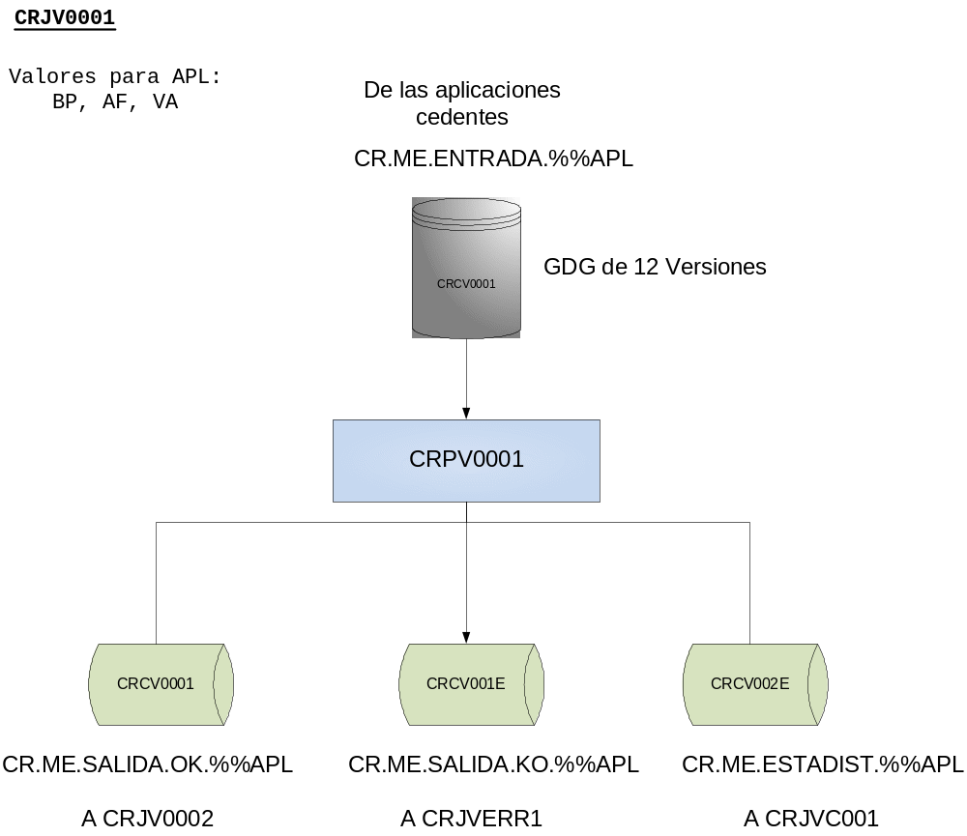

En la cadena CRJV0002, de ejecución mensual dependerá de la correcta ejecución de las tres cadenas anteriores. El objetivo de está es atender a las validaciones entre registros dictado por el Banco de España. A modo de ejemplo vamos a centrarnos en como resolver esta:

Para las operaciones declaradas en el M1004 cuyo tipo de producto de la operación es
“Posiciones cortas. Activos adquiridos temporalmente”, se comprobará para cada código de
valor que la suma de todos los importes “nominales” declarados con dicho tipo de producto de
la operación (con independencia de los valores del resto de dimensiones) es menor o igual que la
suma de los importes “nominales” declarados para ese código del valor en el M1004 con tipo de
producto de la operación “Adquisiciones temporales de activos”. En caso contrario se notificará
la incidencia con código de situación L0015.

CRPV0020: Programa Batch. Validación V21 menos que V15.
Entrada 1: CRCV040 Longitud 370 posiciones. Fichero 040 con suma de V21.
Entrada 2: CRCV040 Longitud 370 posiciones. Fichero 040 con suma de V15.
Salida 1: CRCV040 Longitud 370 posicones. Detalle de errores producidos.

Descripción: Cruza los dos ficheros de entrada por código de valor y entidad.

Los ficheros deben venir ordenados por código de valorentidad y acumulado su importe nominal, por lo que no van a existir duplicados.

Si existen en ambos ficheros
Si el nominal del Entrada 1 > nominal de Entrada 2
Escribe en Salida 2
Fin-si
Fin-si.

CRPV0021: Programa Batch. Del fichero de todos los M040, elimina los que se han identificado como erróneo en el paso CRPV0020, pues estan acumulados.

Entrada 1: CRCV040 Longitud 370 posiciones. Fichero de errores del paso anterior.
Entrada 2: CRCV040 Longitud 370 posiciones. Fichero con todos los 040.
Salida 1: CRCV040 Longitud 370 posiciones. Registros OK.
Salida 2: CRCV001E Longitud 383 posiciones. Detalle de errores producidos.

Descripción: Cruza los dos ficheros de entrada por código de valor y entidad.

Es cun cruce 1:N.

Si existen en ambos ficheros
Escribe en Salida 2 los registros del fichero 1 identificando el error.
Sino
Escribe en Salida 1 los registros del fichero 1 pues son OK.
Fin-si.

Acontinuación el esquema de la cadena:

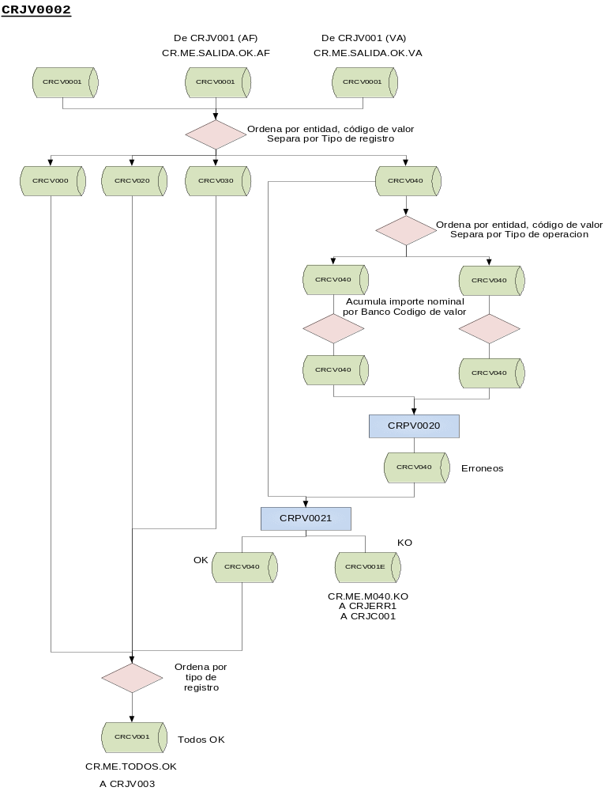

GESTIÓN DE ERRORES

La cadena CRJVERR1 es la encargada mensual de generar los ficheros de retorno a las aplicaciones con el detalle del error, a partir de los ficheros de errores generados en las cadenas posteriores, les da una descripción y se lo avisa a la aplicación correspondiente.

Para las aplicación Banca Privada., tras la ejecución del proceso existirá un retorno vía FTP del fichero de incidencias al servidor previamente acordado.

CRPVERR1. Programa Batch. Recupera la descripción de código de error.
Entrada 1: CRCV001E Longitud 383 posiciones. Detalle de errores producidos.
Salida 1: CRCVERR1 Longitud 625 posiciones. Descripcion de errores.

Para cada registro de entrada, recuperará del la aplicación de parámetros coorporativa de la entidad, la descripción del mismo. Usará el módulo PAQ0001 que a partir de una identificación de la tabla de parámetro y el código de error, retorna el literal descriptivo para escribirlo en la salida.

A continuación el esquema de la cadena:

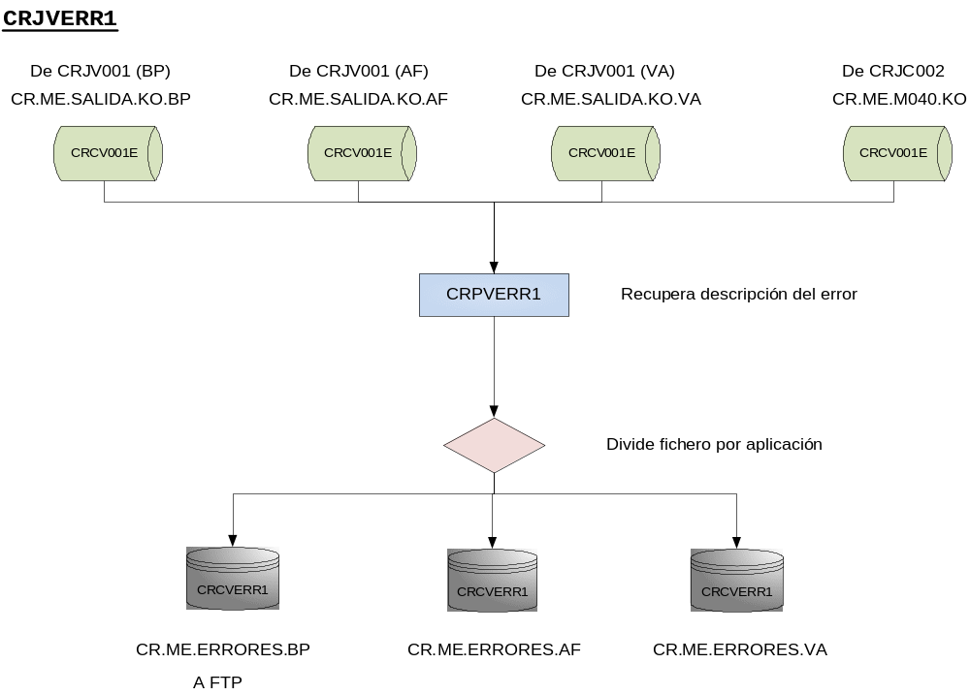

Dar Formato a la tabla T7801VD.

Cadena CRJV0003.

Esta cadena genera el fichero con los datos de valores a cargar en la tabla T7801VD, Esta cadena acumula los importes conforme indica el banco de España en la normativa y ejecuta los programas CRPV0030 y CRPV0031.

Se ejecutará cuando finalice OK la cadena CRJV0002.

CRPV0030. Programa batch. Obtiene la fecha de proceso para los registros a cargar en la tabla.
Entrada 1: CRCV0001 Longitud 370 posiciones. Fichero de registros OK
Salida 1: (copy D7801VD) Longitud 210 Posisiones. Fichero para carga de la tabla T7801VD.

A partir del fichero con los valores a comunicar a la CIRBE validados, lee el primer registro (000) sobre la copy CRCV0001 y almacena en working el año-mes declaración a partir del campo F-SIT-DAT. Para los restantes registros leídos, añade el año-mes almacenado en working al final del registro y los escribe en salida, sólo los registros: 020, 030 y 040 ya formateados en a T7801VD.

Los registros para la carga en la tabla DB2 nacerán como enviados pendientes de respuesta.

Se incluye acceso a las tablas coorpotativas de contadores para recuperar el número de envío que corresponde mediente el módulo CONQ0001, al que se le pasará el indicador de contados que le corresponde, este módulo se encarga de modo automático de actualizar el valor.

CRPV0031. Programa batch. Actualiza el campo N-ITN-DISC para el mismo número interno de acreditado (lo incrementa en 1).
Entrada 1: (Copy D7801VD) Longitud 210 Posisiones. Fichero para carga de la tabla T7801VD.
Salida 1: (Copy D7801VD) Longitud 210 Posisiones. Fichero para carga de la tabla T7801VD.

El esquema de la cadena:

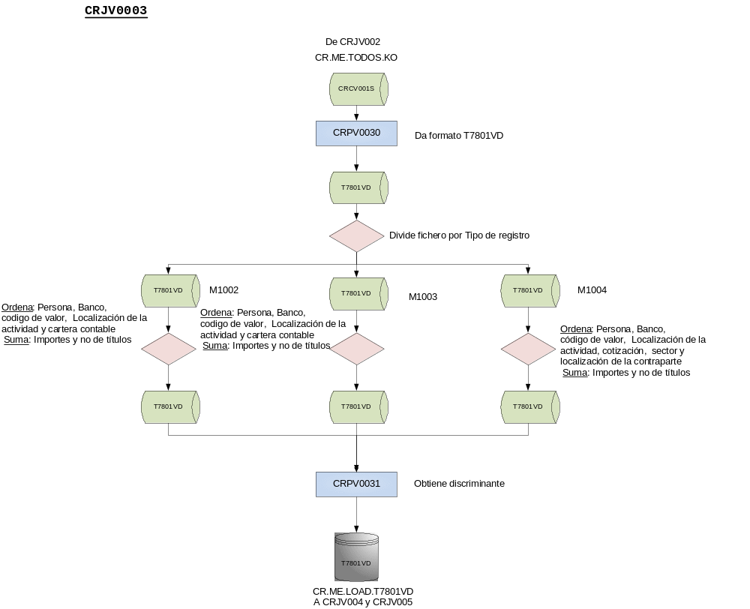

Cadena CRJV0005.

Esta cadena realiza la carga de la tabla T7801VD mediante LOAD RESUME a partir del fichero CARGA del programa CRPV0031 (ver punto 4.4).

La utilizad LOAD RESUME de DB2 mantiene los datos que ya existe en la tabla, y añade los nuevos. Se usa en lugar de Insert en los casos de cargas masivas, pues es mucho mas rápido y se incluyen pasos que reorganizan los índices una vez cargado.

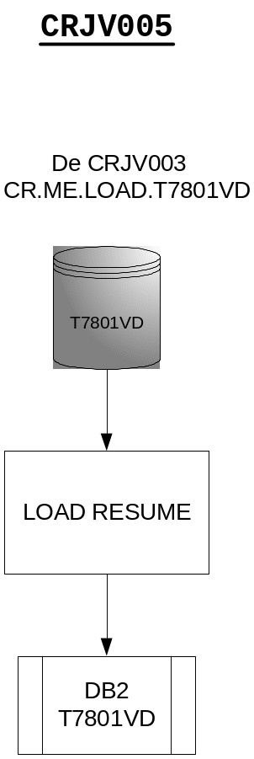

Envío de la información de valores al Banco de España.

Se crearán nuevos procesos de envío al Banco de España para transmitir la información de valores de las entidades.

Para ello, se habilitarán los mecanismos de comunicación con Banco de España para la transmisión física de los ficheros (sesiones EDITRAN):

- Proceso CRGEDE: Declaración de datos de estados con periodicidad mensual.
- Proceso CRGECE: Declaración de correcciones a datos de estados de una fecha ya declarados. Proceso aperiódico.

Proceso MENSUAL

Cadena CRJV0004.

Esta cadena genera el fichero con los datos de valores a enviar al BdE, Esta cadena ejecuta el programas CRPV0040.

En primer lugar ordena el fichero con la información necesaria para posteriormente a la saluda del programa lo ordena conforme los criterios esxigidos por el banco de España, pues en el registro de cabecera debe ser el primero y es en éste en el que se contabiliza el número de registros.

Se ejecutará cuando finalice OK la cadena CRJV0003.

CRPV0040. Programa batch. Trasforma formato T7801VD a fichero Banco de España y genera cabeceras.
Entrada 1: (Copy D7801VD) Longitud 210 Posisiones. Fichero para carga de la tabla T7801VD.
Salida 1: CRCGEDE longitud 350 posicones. Fichero en formato del banco de España.

El fichero de entrada debe llegar informado por Entidad para que el programa rompe por código entidad y obtiene un fichero con todos los registros a enviar, pero escribe primero los de detalle y después la cabecera pues tiene que contar el número de registros de detalle que se van a enviar.

Este programa tendrña dos modos de funcionamiento, pues se va a utilizar también el el proceso de correciones diarias, pues el formato de salida es común.

La forma de discernir en que modo debe funcionar será mediente una parámetro que se le parsará al programa, de modo:
- Si es mensual no complete el campo tipo de movimiento.
- Si es mensual informe la cabecera con M0000 o MT000.

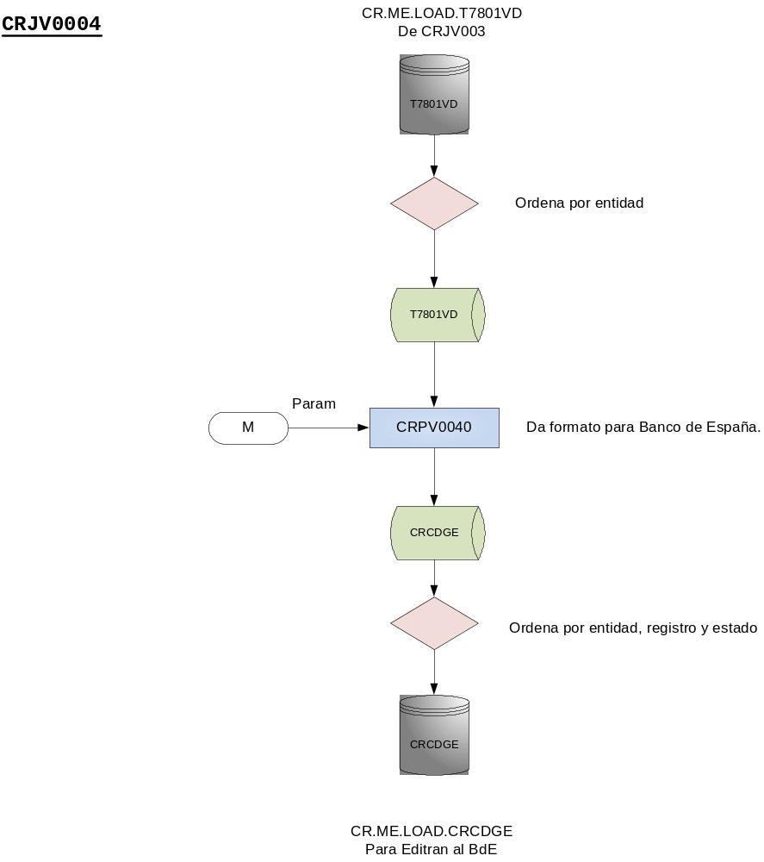

Proceso DIARIO

Cadena CRJV0006.

Esta cadena realiza la descarga de la tabla T7801VD para obtener los valores comunicados previamente a la CIRBE que han sido corregidos, para proceder a la comunicación de su corrección. Se recuperan las siguientes operaciones: manuales, pendientes de enviar, vigentes y anuladas por bajas

Se ejecutará de modo diario a una hora en la que se haya cerrado el on-line, de modo que las actuaciones grabados por el usuario especializado durante el día se procesen por la noche.

Esta cadena genera el fichero con los datos de valores a cargar en la tabla T7801VD, Esta cadena ejecuta el programa CRPV0040 y CRPV0041.

Programa CRPV0041

CRPV00041. Programa batch. Actualiza estado de los registros y recupera secuencial de envío.
Entrada 1: (Dclgen D7801VD) Longitud 210 Posisiones. Fichero de la tabla T7801VD.
Salida 1: (Dclgen D7801VD) Longitud 210 Posisiones. Fichero de la tabla T7801VD con el secuencial de envío recuperado.

Se realiza un único acceso al módulo COQ0001 que facilita sencuenciales al principio del programa.

Posteriormente para cada registro leído:
- Se actualiza la tabla T7801VD con la información corregida a comunicar, los datos que se deben modificar con el secuencial de envío, y el estado de la comunicación a enviado. Se utilizará uo de los servicios de modificación de la nueva tabla que nos ha creado el equipo de base de datos.
- Se graba en la salida con la misma situación que queda en la tabla.

Esquema de la cadena.

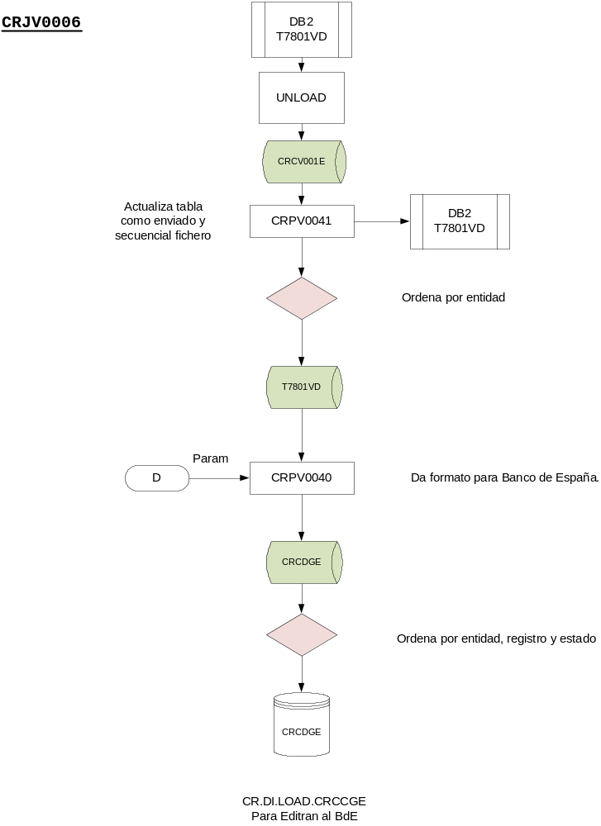

Recepciones de los ficheros de notificación del BdE y tratamiento de la información recibida.

La recepción de los ficheros de notificaciones del BdE se realizará mediante sesiones de EDITRAN:

- Proceso CRGEDS: Notificación del BdE sobre la declaración de datos de estados con periodicidad mensual.

- Proceso CRGECS: Notificaciones del BdE sobre la declaración de correcciones a los datos de estados de una fecha ya declarados.

Tras recibir los ficheros deben entrar en las cadenas correspondientes que gestionen los datos.

La información sobre los envíos de da datos de valores recibida desde Banco de España presenta dos formas:

- Notificaciones sobre declaraciones de estados mensuales (estados M1000, M1002, M1003, M1004).
- Notificaciones sobre correcciones a las declaraciones de estados de una fecha ya declarados (estados MT000, M1002, M1003, M1004).

Para cada notificación se modificará la situación del envío:
- Aceptado
- Rechazado

Para toda la información aceptada y rechazada, se crearán los informes 'Informe de Notificaciones sobre datos de Valores' e 'Informe de Notificaciones sobre corrección de datos de Valores'.

Notificaciones sobre declaraciones de estados mensuales (proceso CRGEDS).

Este proceso realiza la recepción mensual vía EDITRAN del fichero ‘Notificaciones sobre datos de Valores’ remitido por la CIRBE, como respuesta a la comunicación mensual de valores (proceso CRGEDE). Los formatos mensuales que aplican al proceso CRGEDS son los mismos que aplican al proceso CRGEDE:

M1000 - cabecera de declaración
M1002 - rechazo de reg. representativos de deuda
M1003 - rechazo de reg. de instr. de patrimonio
M1004 - rechazo de reg. de otras operaciones

Cadena CRJV0008

En caso de haber notificaciones (el fichero de entrada tiene datos), se ejecuta el programa CRPV0080 para actualizar las bases de datos de la aplicación con los datos notificados por el BdE. En caso de que BdE rechace de modo excepional completamente un envío, se enviará cancelará el programa de modo que de avise al euipo de mantenimiento para que tome las medidas oportunas.

Este proceso es mensual. Banco de España puede devolver (en el fichero de notificaciones) un mensaje aceptando o rechazando completamente el envío, como sólo los valores con errores.

La condición de rranque de la cadena es la recepción del fichero por la sesión Editran.

CRPV0080. Programa batch. Actualiza estado de los registros e identifica el rechazo completo de los ficheros.
Entrada 1: (CRCGEDS) Longitud 350 Posisiones. Fichero del Banco de España.

Descripción:

Analiza los códigos de mensaje recibidos en el fichero de notificaciones sobre los datos de valores comunicados. En función del código (o códigos) recibido(s), se escriben los ficheros de salida:

Para cada entidad

Si TIPO-REG = M000 o MT000:

Si 'Código situación 1' = CM999 (mensaje aceptado) No realiza ninguna acción.

Si 'Código situación 1' = CM998 hasta que cambie la entidad actualzar mediante lo módulos objetos de datos la situación a aceptado o rechazado en funcion del código de situación 1 del registro en la tablas T7801VD y en caso de rechazo insertar en la tabla de T7802EV tantas líneas como códigos de error hayamos recibido.

Si 'Código situación 1' no es ni CM998 ni CM999, es que se ha rechazado el fichero completo, se cancela el programa para que mantenimiento actúe.

Esquema de la cadena.

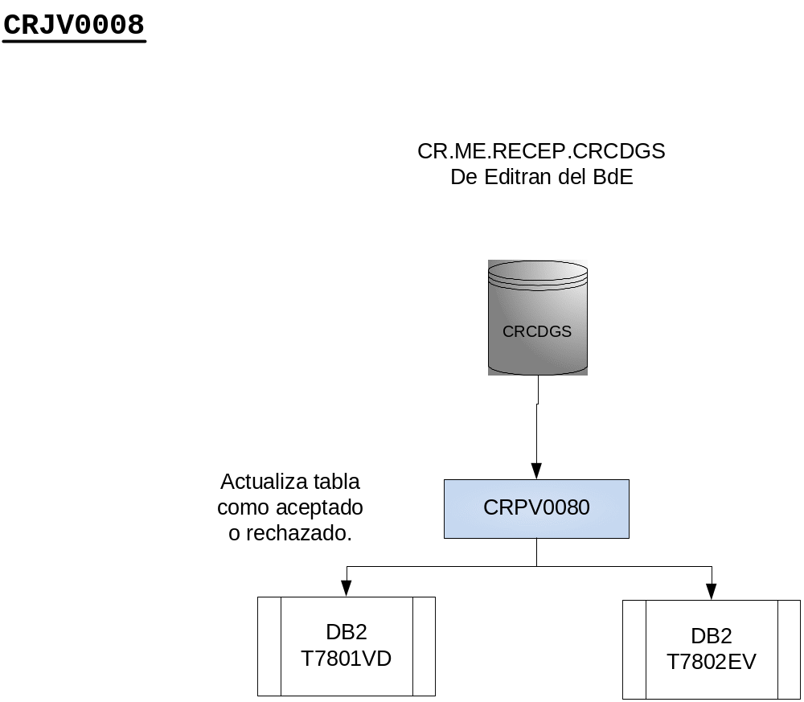

Cadena CRJV0009

Puesto que el proceso mensual solo recibe los registros de rechazo, nos queda pensiente actualizar los aceptados.

Pare ello se descarga de la tabla T7801VD las filas del mes enviado (Fecha de planifiacion – 1 mes) pendientes de respuesta para marcarlas como aceptado.

Esta cadena de ejecuta si la cadena CRJV0008 finaliza correctamente.

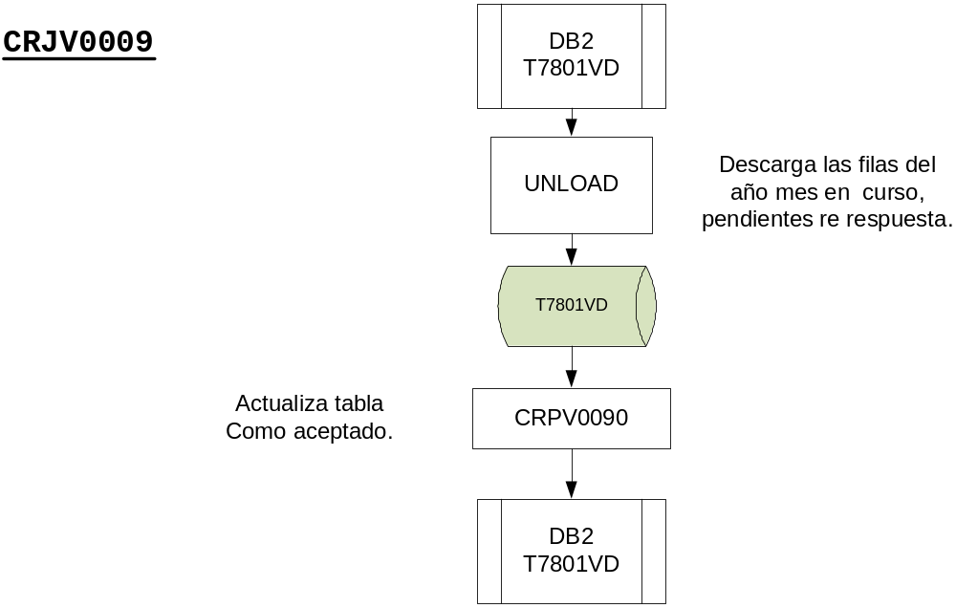

CRPV0090. Programa batch. Actualiza estado de los registros como aceptado.
Entrada 1: (T7801VD) Longitud 210 Posisiones. Fichero de la tabla T7801VD.

Descripción:

Para cada fila leida del fichero de entrada, actualizamos mediante el objeto de datos facilitado la situación a aceptado.

Esquema de la cadena

- Notificaciones sobre correcciones de declaraciones de estados diarios (proceso CRGECS).

Este proceso realiza la recepción aperiódica vía EDITRAN del fichero ‘Notificaciones sobre datos de Valores’ remitido por la CIRBE, como respuesta a la comunicación mensual de valores (proceso CRGECE). Los formatos mensuales que aplican al proceso CRGECS son los mismos que aplican al proceso CRGECE:

Formatos mensuales que aplican:

MT000 - registro de cabecera
M1002 - rechazo/aceptación de la corrección de datos representativos de deuda
M1003 - rechazo/aceptación de la corrección de datos instrumento patrimonio
M1004 - rechazo/aceptación de la corrección de datos de otras operaciones

Cadena CRJV0010

Esta cadena copia a GDG el fichero EDITRAN recibido con las notificaciones sobre correcciones de valores comunicados a BdE.

Marca como aceptado o rechazado con sus motivos la información recibida.

La funcionalidad es la misma que en la respuesta mensual, con la única diferencia que recibimos también la aceptación del registro. Como hemos preparado el program CRPV0080 para que también considere los aceptados y cancele si nos rechaza un fichero completo, no es necesario crear nuevos programas.

Esquema de la cadena:

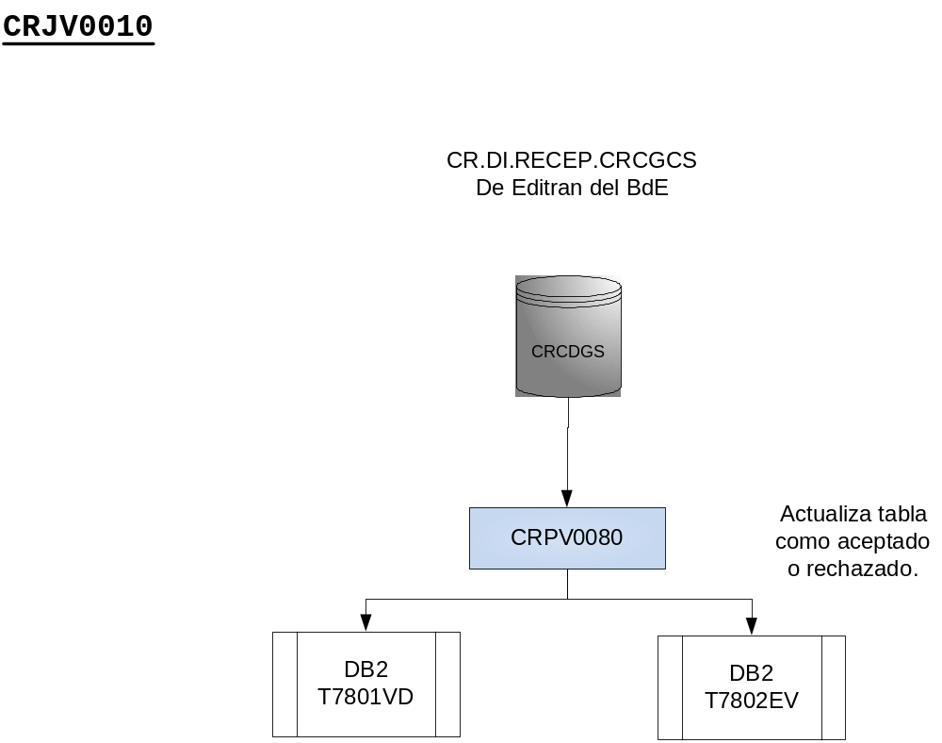

Creación de los procesos online de altas, bajas, y variaciones de valores.

Programa CROVA001. Asociado a la transacción VXX1.

Consulta de las declaraciones de valores para una persona / entidad / período. Área de comunicación. CRCVA01.

Acciones:
- Validar que los campos de entrada (persona, entidad) vengan informados.

- Validar las fechas, si se informan. Módulo geneal EAQFGRAL.

- Buscar las declaraciones de valores llamando al objeto de datos que accede a la tabla T7801VD mediente los módulos objetos de datos por Persona y rango de fechas. y mover los campos a la salida para mostrar en pantalla.

- Llama al módulos PEQ0001, Busca los datos de una persona.

Programa CROVA002. Asociado a la transacción VXX2.

Períodos con declaraciones de valores.
Área de comunicación: CRCVA02.

Acciones:
- Validar que los campos de entrada (persona, fecha, entidad) vengan informados.

- A partir de los datos de entrada se llama al objeto de datos que accede a la tabla T7801VD y consulta la comunicación para ver el detalle de ese mes. Se mostrará una fila por cada valor que se haya comunicado ese mes. Se recoge toda la información para que la aplicación front pueda presentar con ella la siguiente pantalla.

Programa CROVA003. Asociado a la transacción VXX3.

Consulta de detalle de valores.
Acciones de comunicción: CRCVA03.

Acciones:

- Validar que los campos de entrada vengan informados.

- Para el estado seleccionado busca los datos del detalle y los muestra a la salida.

- Se recoge la información de la nueva tabla mediente el módulo de acceso a la tabla T7801VD.

- Se recoge también un indicador donde se dice si la acción siguiente es modificar o eliminar.

Programa CROVA004. Asociado a la transacción VXX4.
Altas/modificaciones de valores.
Área de comunicación: CRCVA04.

Acciones:
- Validar que los campos de entrada vengan informados. Para todos los estados se deben rellenar todos los campos.

- Se apoya en llamada a módulos para validar:

EDO5033, búsqueda código ISO de un país
EAQFGRAL, control formato de fechas

- Si la clave de acción de entrada = 1 será un alta, si es 2 una modificación.

- Para el alta:
Validar que no existe un valor vigente con las mismas características para el acreditado que estamos tratando. Se accede a la tabla nueva para buscar, si lo encuentra se muestra un error, sino sigue el programa.
Se calcula el número de secuencia para hacer el alta.
Validar campos obligatorios para el alta y llamar al objeto de datos para hacer el insert.
El indicador del estado de la comunicación (IN-CCDECIR) será 1 (pendiente de enviar). T_MOREG_VALDEC será ‘A’ (alta), C_ORI_INDC será 2 (manual), y C_SIT_INFVALD será 1 (vigente).

- Para la modificación:
Validar que el usuario ha modificado datos por pantalla.
Se dará una baja lógica en T7801VD (se cambia el valor del campo C_SIT_INFVALD a 4 (‘anulada por modificación’)).
Se calcula el número de secuencia para hacer el alta, llamar al objeto de datos para hacer el insert en T7801VD.
El indicador del estado de la comunicación (IN-CCDECIR) será 1 (pendiente de enviar). T_MOREG_VALDEC será ‘V’ (variación), C_ORI_INDC será 2 (manual), y C_SIT_INFVALD será 1 (vigente).

Programa CROVA005. Asociado a la transacción VXX5.
Bajas de valores.
Área de comunicación: CRCVA05.

Acciones:
- Validar que los campos de entrada vengan informados.

- Se da una baja lógica, se recuperan los datos para ello. Se llama al objeto de datos de la nueva tabla para que devuelva todos los datos originales del valor vigente.

Se graba nueva fila con el indicador del estado de la comunicación (IN-CCDECIR) será 1 (pendiente de enviar). T_MOREG_VALDEC será ‘B’ (baja), C_ORI_INDC será 2 (manual), y C_SIT_INFVALD será 1 (vigente).

Creación de los procesos de comparativas de históricos y de cuadre operativo.

Se crearán procesos estadísticos para el control de la información enviada, recibida, y rechazada, respecto al mes anterior. Estos procesos revisarán, por cada aplicación cedente de datos y entidad declarante, el número de registros M1002, M1003, y M1004 enviados por las aplicaciones, enviados a BdE, recibidos de BdE, aceptados, rechazados, y pendientes de corregir, entre el mes anterior y el mes actual.

Se realizarán las comparativas en base a los siguientes datos:

- Aplicación (Valores, Activos financieros, Banca Privada)
- Período (Período a comunicar
- Entidad.
- Estado (M1002, M1003,M1004)
- Producto (los 15 de la norma)
- Contador de operaciones recibidas. (Mes actual y mes anterior)
- Contador de operaciones rechazadas. (Mes actual y mes anterior)
- Sumatorio de importe nominal recibido. (Mes actual y mes anterior)
- Sumatorio de importe nominal rechazado. (Mes actual y mes anterior)

El resultado de estas comparativas se mostrará en un informe a los usuarios que lo soliciten.

La carpeta de la herramienta de informes en la que se mostrará estos es CENTRO DE INFORMACIÓN DE RIESGOS/ESTADO M10.

Los ficheros de estadísticas se han generado en el paso Validación (punto 4.1).

Para una mejor visualización de los datos, los números de operaciones y los importes se presentarán editados.

Cadena CRJVC001. Genera informe de estadsiticas comparativas entre el mes en curso y el anterior.

Programa CRPVCO01. Transforma formato CRCV0001E de errores a CRCV0002E de estadísticas.
Entrada 1: (CRCV001E) Longitud 383 Posiciones. Errores.
Salida 2: (CRCV002E) Longitud 150 Posiciones. Estadísticas.

Descripción:

Este programa debe coger el fichero CR.ME.M040.KO (copy CRCV001E) del jcl CRJV0002 y con él generar un fichero de formato CRCV002E.

Nº de operaciones recibidas = 0
Nº de operaciones rechazadas = 1
Nominal recibido = 0
Nominal rechazado = Nominal de operaciones rechazadas

El nominal r operaciones recibidas, ya estan contabilizados en el fichero de la cadena CRJV00001 de validaciones unitarias.

Programa CRPVCO02. Cruza fichero de emisiones del mes en curso con el del mes pasado para generar el fichero comparativo entre ambos.
Entrada 1: (CRCV002E) Longitud 150 Posiciones. Estadisticas mes pasado.
Entrada 2: (CRCV002E) Longitud 150 Posiciones. Estadisticas mes actual.
Salida 1: (CRCVCO01) Longitud 214 Posiciones. Formato para Informe de usuario.

Descripción:

Cruza el fichero con las estadísticas acumuladas de mes en curso con als estadísticas del mes pasado por :
- Aplicación
- Entidad
- Código de estado
- Tipo de prodcuto

Para no perder información de referencia, En caso de no existir datos en cualquiera de los dos ficheros para una clave dada (Aplicación, Entidad, Producto, Tipo de Registro), los datos correspondientes se informarán con ‘0’.

El formato del fichero de salida será la copy CRCVCO01, informándose además los siguientes datos para poder generar el informe:

- Nombre del informe ← ‘CRPVCO01’
- Banco destino & Oficina destino ← Los siguientes:
9991-8881
9991-8881
9991-8881

(un registro por cada par banco/oficina)
- Fecha ref. datos ← Fecha del día

El fichero de salida, con formato CRCVCO01, se carga con los datos procedentes del fichero de emisores.

Esquema de la cadena:

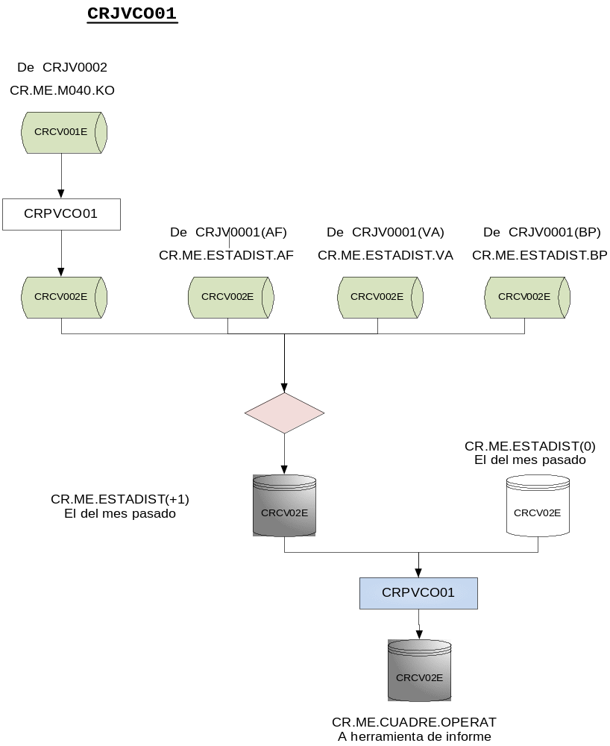

Creación de los informes de valores.

Se crearán los informes ‘Informe de Notificaciones sobre datos de Valores’, ‘Informe de Notificaciones sobre corrección de datos Valores’ y ‘Informe de Descuadres entre datos Valores’ para mostrar la nueva información de valores solicitada por el Banco de España, a partir de los ficheros recibidos procedentes de la CIRBE. Para una mejor visualización de los datos, los números de operaciones y los importes se presentarán editados. La carpeta de Informes en la que se publicarán es CENTRO DE INFORMACIÓN DE RIESGOS/ESTADO M10.

Puesto que los formatos de la recepción mensual y diaria es muy similar, se usará el mismo programa que mediante parámetro identificará si esta tratando un proceso mensual o diario, mediante REDEFINES formatearemos una copy u otra de entrada.

Se crearán los siguientes objetos para generar los informes:

- Programa CRPVSIE1 Incorpora a las notificaciones sobre datos de valores devueltas por la CIRBE la información de los emisores de los valores.
Entrada 1: (CRCGEDS/CRCGEDS) Longitud 350 Posiciones. Recepción Notificaicones mensuales del BdE.
Salida 1: (CRCVSIE1) Longitud 323 Posiciones. Aproximación informe.

Recibiá mediente parñametro una ‘D’ o ‘M’ para identificar si tratamos un mensual o un diario.

Para ello, leerá el fichero ‘Notificaciones sobre datos de Valores’ de 350 posiciones procedente de la CIRBE.

Por cada registro leído (exceptuando los de cabecera de las entidades declarantes), se accede a la tabla de personas con el código de emisor (mediante el objeto de datos de consulta PEQ001, con la opción ‘E01001’) para recuperar los datos ‘Nombre (del emisor)’, ‘Nº Interno de persona’; y se escribe dicho registro en un fichero de salida con el formato de la copy CRCVSIE1.

Generará en salida un registro por cada código de incidencia que tenga el valor declarado en dicho registro (puede haber hasta 26 códigos de incidencia):

-Programa CRPVSIE2 . Recuperación descripciones de incidencias comunicadas por el BdE.
Entrada 1: (CRCVSIE1) Longitud 323 Posiciones. Aproximación informe.
mensuales del BdE.
Salida 1: (CRCVSIE2) Longitud 602 Posiciones. Formato informe.

Este programa leerá un fichero con el formato de la copy CRCVSIE1, y por cada registro leído generará en salida un registro (copy CRCVSIE2) sustituyendo el código de incidencia por la descripción que tenga dicho código de incidencia en los parámetros de la aplicación. Para acceder a los parámetros de la aplicación se llamará a la rutina PAQ0001.

Escribirá una fila por cada oficina que va a tener disponible el informe.

-Programa CRPVSIE3. Formtaeo de fichero recibido para el informe descuadres de valores.
Entrada 1: (CRCGLIS) Longitud 350 Posiciones. Formato BdE informe de descruadres.
Salida 1: (CRCVSIE3) Longitud 241 Posiciones. Formato informe descuadres de valores.

Este programa prepara el fichero ‘Descuadres entre datos Valores’ devuelto por el BdE para la generación del Informe.

Este programa leerá el fichero de entrada y por cada registro leído (exceptuando los de cabecera de las entidades declarantes), se escribe un registro en el fichero de salida que se cargará con los campos de la copy CRCGLIS.

Escribirá una fila por cada oficina que va a tener disponible el informe.

-Cadena CRJVSIE1
Genera el Informe ‘Notificaciones sobre datos de Valores’ y muestra la nueva información de valores solicitada por el Banco de España. El informe debe verse en las siguientes oficinas:

9999-8881
9999-8882
9999-8883
9999-8884

Esquema de la cadena

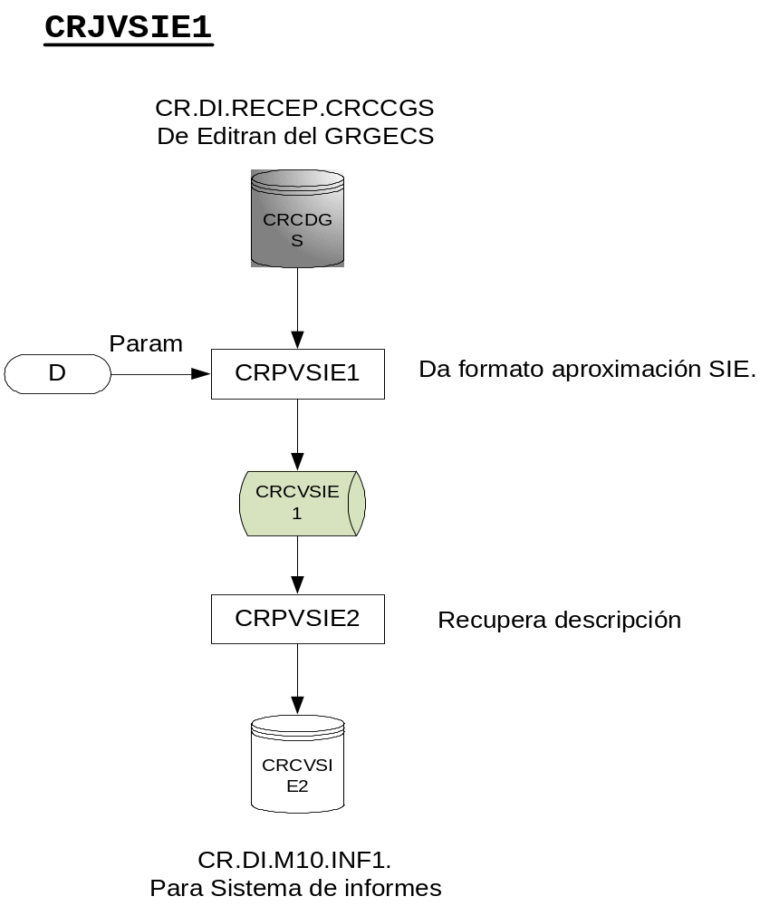

-Cadena CRJVSIE2
Genera el Informe ‘Notificaciones sobre correcciones de datos de Valores’ y muestra la respuesta del Banco de España a las correcciones efectuadas sobre los valores comunicados. El informe debe verse en las siguientes oficinas:

9999-8881
9999-8882
9999-8883
9999-8884

Esquema de la cadena:

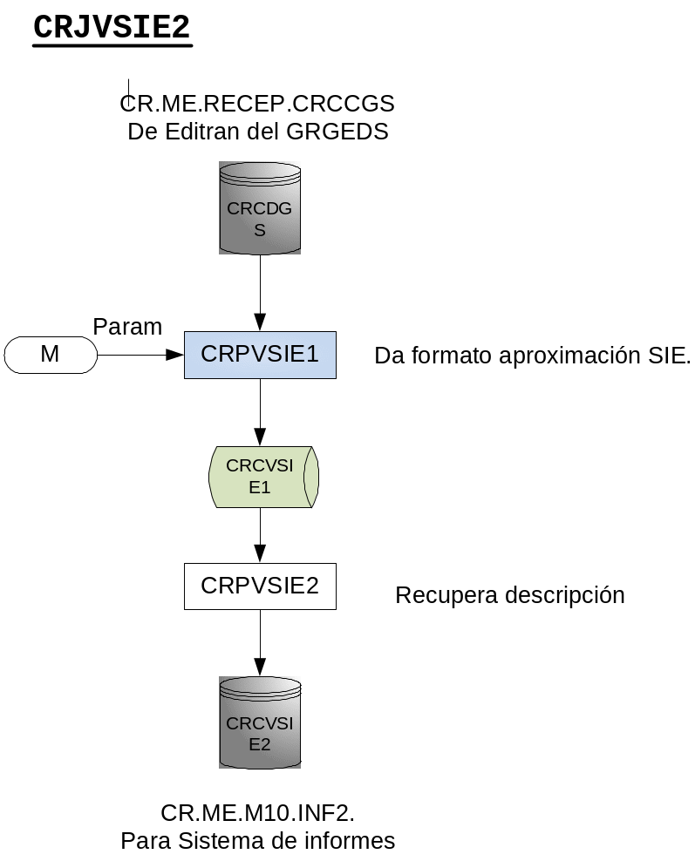

-Jcl CRJVSIE3
Genera el Informe ‘Descuadres entre datos Valores’ si hay datos, para su envío a SIE. El informe debe verse en las siguientes oficinas:

0075-2813
0075-2357
0075-2810
0075-2339
0075-2299

Esquema de la cadena:
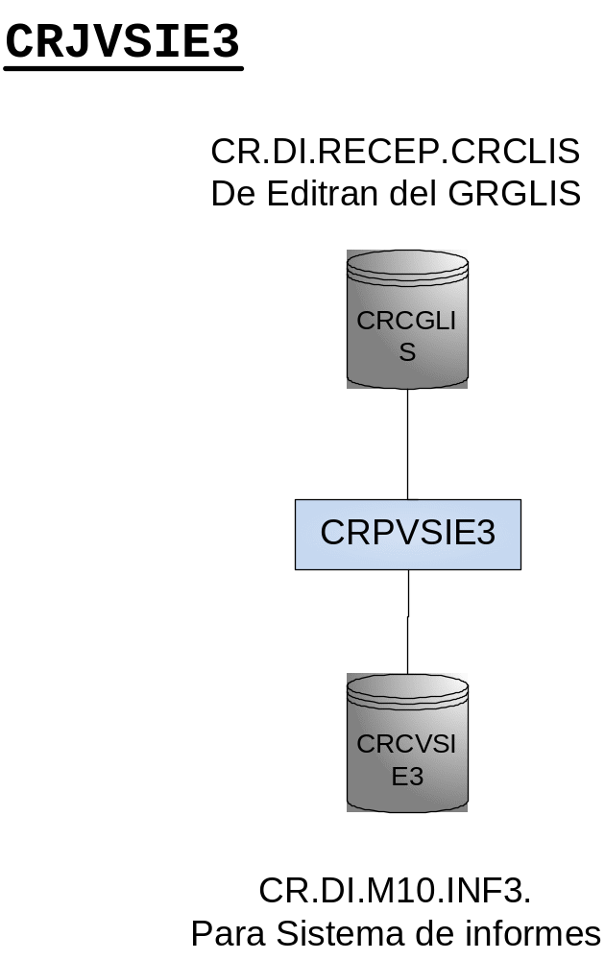

Inventario

En la siguiente tabla se muestra el inventario completo de los objetos sw creados:

Objeto | Tipo | Descripción
CRJV0001 | JCL | Recepción y validacion ficheros de aplicación.
CRPV0001 | PgmBatch | Validaciones de coherencia del fichero y a nivel de registro.
CRCV0001 | Copy | Fichero de la aplicacion.
CRCV001S | Copy | Fichero de la aplicacion OK con Numero interno de persona y sector de pertenencia
CRCV001E | Copy | Detalle de errores producidos copia del registro de entrada + Código de error + Programa donde se detecta el error
CRCV002E | Copy | Fichero base para Estadísticas.
CRCV000 | Copy | Cabecera de aplicaciones
CRCV020 | Copy | Registro base para el estado M1002
CRCV030 | Copy | Registro base para el estado M1003
CRCV040 | Copy | Registro base para el estado M1004
CRCV999 | Copy | Pie de aplicaciones
CRJV0002 | JCL | Validaciones cruzadas.
CRPV0020 | PgmBatch | Validación V21 menos que V15.
CRPV0021 | PgmBatch | Del fichero de todos los M040, elimina los que se han identificado como erróneo en el paso CRPV0020
CRJVERR1 | JCL | Generar los ficheros de retorno a las aplicaciones con el detalle del error.
CRPVERR1 | PgmBatch | Recupera la descripción de código de error
CRCVERR1 | Copy | Descripcion de errores.
CRJV0003 | JCL | Genera formato para T7801VD
CRPV0030 | PgmBatch | Obtiene la fecha de proceso para los registros a cargar en la tabla.
D7801VD | Copy | Formato cobol T7801VD
CRPV0031 | PgmBatch | Actualiza el campo N-ITN-DISC para el mismo número interno de acreditado
CRJV0005 | JCL | Load Resume Tabla T7801VD
CRJV0004 | JCL | Genera fichero para envio mensual al BdE
CRPV0040 | PgmBatch | Trasforma formato T7801VD a fichero Banco de España y genera cabeceras
CRCGEDE | Copy | Formato fichero BdE
CRJV0006 | JCL | Genera fichero para envio diario al BdE
CRPV00041 | PgmBatch | Actualiza estado de los registros y recupera secuencial de envío
CRJV0008 | JCL | Recepción mensual actualiza rechazados
CRPV0080 | PgmBatch | Actualiza estado de los registros e identifica el rechazo completo de los ficheros.
CRCGEDS | Copy | Fromato fichero recepción del BdE
CRJV0009 | JCL | Recepción mensual actualiza aceptados
CRPV0090 | PgmBatch | Actualiza estado de los registros como aceptado.
CRJV0010 | JCL | Recepción diaria
CROVA001 | PgmOn-Line | Consulta de las declaraciones de valores para una persona / entidad / período.
CRCVA01 | Copy | Interfaz con front gráfico Consulta de las declaraciones de valores para una persona / entidad / período.
VXX1 | Transacción | Transacción Consulta de las declaraciones de valores para una persona / entidad / período.
CROVA002 | PgmOn-Line | Consulta Períodos con declaraciones de valores.
CRCVA02 | Copy | Interfaz con front gráfico Consulta Períodos con declaraciones de valores.
VXX2 | Transacción | Transacción Consulta Períodos con declaraciones de valores.
CROVA003 | PgmOn-Line | Consulta de detalle de valores.
CRCVA03 | Copy | Interfaz con front gráfico Consulta de detalle de valores.
VXX3 | Transacción | Transacción Consulta de detalle de valores.
CROVA004 | PgmOn-Line | Altas/modificaciones de valores
CRCVA04 | Copy | Interfaz con front gráfico Altas/modificaciones de valores
VXX4 | Transacción | Transacción Altas/modificaciones de valores
CROVA005 | PgmOn-Line | Bajas de valores.
CRCVA05 | Copy | Interfaz con front gráfico Bajas de valores.
VXX5 | Transacción | Transacción Bajas de valores.
CRJVC001 | JCL | Genera informe de estadsiticas comparativas entre el mes en curso y el anterior.
CRPVCO01 | PgmBatch | Transforma formato CRCV0001E de errores a CRCV0002E de estadísticas.
CRPVCO02 | PgmBatch | Cruza fichero de emisiones del mes en curso con el del mes pasado para generar el fichero comparativo entre ambos.
CRCVCO01 | Copy | Formato para Informe de usuario.
CRPVSIE1 | PgmBatch | Incorpora a las notificaciones sobre datos de valores devueltas por la CIRBE la información de los emisores de los valores.
CRCVSIE1 | Copy | Aproximación informe.
CRPVSIE2 | PgmBatch | Recuperación descripciones de incidencias comunicadas por el BdE.
CRCVSIE2 | Copy | Formato informe.
CRPVSIE3 | PgmBatch | Formtaeo de fichero recibido para El Informe.
CRCGLIS | Copy | Formato BdE informe de descruadres.
CRCVSIE3 | Copy | Formato informe de descuadres de valores.
CRJVSIE1 | JCL | Genera el Informe ‘Notificaciones sobre datos de Valores’
CRJVSIE2 | JCL | Genera el Informe ‘Notificaciones sobre correcciones de datos de Valores’
CRJVSIE3 | JCL | Genera el Informe ‘Descuadres entre datos Valores’

Modelo físico de datos
Además de las tablas de información comunicada al BdE y sus errores que se almacenan entablas DB2. Se crean una serie de ficheros grupos de generación (GDG) que permitan mantener la información el tiempo requerido por el BdE.
A continuación se inventarían:

Fichero | Periodicidad | Versiones | Descripción
CR.ME.ENTRADA.AF | Mensual | 120 | Entrada de datos de las aplicaciones
CR.ME.ENTRADA.BP | Mensual | 120 | Entrada de datos de las aplicaciones
CR.ME.ENTRADA.VA | Mensual | 120 | Entrada de datos de las aplicaciones
CR.ME.ERRORES.AF | Mensual | 120 | Retorno detalle de errores a las aplicaciones
CR.ME.ERRORES.BP | Mensual | 120 | Retorno detalle de errores a las aplicaciones
CR.ME.ERRORES.VA | Mensual | 120 | Retorno detalle de errores a las aplicaciones
CR.ME.LOAD.T7801VD | Mensual | 120 | Carga de datos mensuales a enviar a las aplicaciones.
CR.ME.LOAD.CRCDGE | Mensual | 120 | Envío mensual al Banco de España
CR.DI.LOAD.CRCCGE | Diario | 90 | Envío diario de correcciones al BdE
CR.ME.RECEP.CRCDGS | Mensual | 120 | Recepción al envío mensual.
CR.DI.RECEP.CRCGCS | Diario | 90 | Recepciones a los envíos diarios de correcciones.
CR.ME.ESTADIST | Mensual | 120 | Fichero de estadísticas para el cuadre operativo.
CR.ME.CUADRE.OPERAT | Mensual | 120 | Fichero mensual para informe de cuadre operativo.
CR.DI.M10.INF1 | Diario | 90 | Fichero para informe de rechazos diarios del BdE.
CR.ME.M10.INF2 | Mensual | 120 | Fichero para informe de rechazos mensuales del BdE.
CR.DI.M10.INF3 | Diario | 90 | Fichero para informe de descuadres del BdE
CR.DI.RECEP.CRCLIS | Diario | 90 | Fichero de recepción del BdE con los descuadres.

Documentos relacionados
Se incluirá en este apartado toda la documentación a la que se haga referencia a lo largo de este documento
La utilización de este capítulo es OPCIONAL.

Ref. | Código | Nombre
 | Análisis funcional de Valores | DES_1203461_AF_Nueva CIR Fase I. Valores_V.1.5.doc
 | Planteamiento Técnico de Valores | DES_1203461_PT_Nueva CIR Fase I. Valores_V.1.3.doc
 | Copys de interfaz para las aplicaciones mecanizadas | OD-CIR-Fichero de Valores (Aplic. mecanizadas)v200114.doc
 | Copys de interfaz para las aplicaciones no mecanizadas | OD-CIR-Fichero de Valores (Aplic. no mecanizadas)v230114.doc

